课堂练习：

1. **快速排序：最优时间复杂度为o(n $\log_{2}{n}$)**
2. **求素数：最优时间复杂度为o($n^{2}$)**
3. **web开发流程梳理：**

(1).用户发送请求:

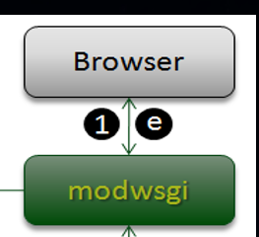

(2). 请求到达Request Middlewares，中间件对request做一些预处理或者直接response请求

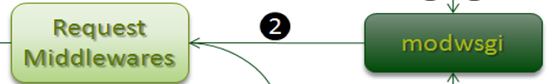

(3). URLConf通过urls.py文件和请求的URL找到相应的View

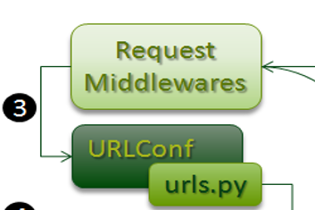

(4). View Middlewares被访问，它同样可以对request做一些处理或者直接返回response

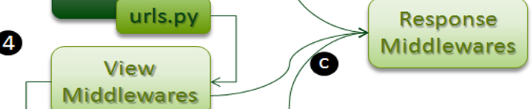

(5). 调用View中的函数

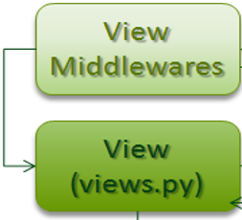

(6). View中的方法可以选择性的通过Models访问底层的数据

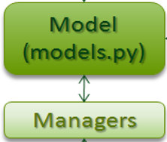

(7). 所有的Model-to-DB的交互都是通过manager完成的

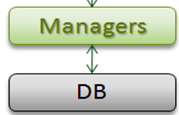

(8). 如果需要，Views可以使用一个特殊的Context

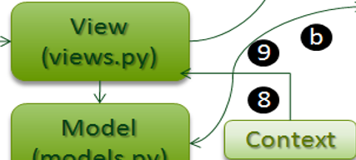

(9). Context被传给Template用来生成页面

